Плиты индукционные

серии 700, серии 900

Паспорт
И
Руководство по эксплуатации

Основные сведения об изделии и технические данные
Плита индукционная предназначена для приготовления продукции общественного питания на предприятиях общественного питания в составе технологических линий или самостоятельно.
Конструкция плиты индукционной постоянно совершенствуется — возможны незначительные изменения, не указанные в настоящем паспорте.
Оборудование соответствует требованиям декларации о соответствии
ЕАЭС N RU Д-RU.РА08.В.15009/25.
Технические характеристики оборудования приведены в таблицах ниже (Таблица 1, Таблица 2).
Таблица 1. Плиты индукционные 700-й серии
Наименование | Плита индукционная  700 серия  2 конфорки |  |  |  | Плита индукционная  700 серия  4 конфорки | Плита индукционная  700 серия  6 конфорок
Артикул | P7G2 |  |  |  | P7G4 | P7G6
Серия |  |  |  |  | 700
Количество конфорок, шт | 2 |  |  |  | 4 | 6
Установка |  |  |  |  | настольная
Мощность одной конфорки, кВт |  |  |  |  | 3,5 кВт
Макс. нагрузка на конфорку, кг |  |  | 25 (при диаметре дна не менее 250 мм)
Стенд |  |  |  |  | Открытый
Управление |  | Электромеханическое
t режим, °С |  |  |  |  | 60-240
Духовой шкаф |  |  |  |  | Нет
Таймер |  |  |  |  | Нет
Режим увеличенной мощности |  |  |  |  | Нет
Кол-во уровней мощности |  |  |  |  | 9
Min Ø посуды, мм |  |  |  |  | 90
Max Ø посуды, мм |  |  |  |  | 290
Материал лицевой панели |  |  |  | Нержавеющая сталь
Материал корпуса |  |  |  | Нержавеющая сталь
Мощность, кВт | 7 |  |  |  | 14 | 21
Напряжение, В |  |  |  |  | 380
 |  |  |  |  | Размер и вес
Ширина, мм | 400 |  |  |  | 700 | 1010
Глубина, мм |  |  |  |  | 750
Высота, мм |  |  |  |  | 476
Вес без упаковки, кг | 28 |  |  |  | 40 | 58

Таблица 2. Плиты индукционные 900-й серии
Наименование | Плита индукционная  900 серия  2 конфорки |  |  | Плита индукционная  900 серия  4 конфорки |  | Плита индукционная  900 серия  6 конфорок
Артикул | P9G2 |  |  | P9G4 |  | P9G6
Серия |  |  |  | 900
Количество конфорок, шт | 2 |  |  | 4 |  | 6
Установка |  |  |  | настольная
Мощность одной конфорки, кВт |  |  |  | 3,5 кВт
Макс. нагрузка на конфорку, кг |  | 25 (при диаметре дна не менее 250 мм)
Стенд |  |  |  | Открытый
Управление |  |  | Электромеханическое
t режим, °С |  |  |  | 60-240
Духовой шкаф |  |  |  | Нет
Таймер |  |  |  | Нет
Режим увеличенной мощности |  |  |  | Нет
Кол-во уровней мощности |  |  |  | 9
Min Ø посуды, мм |  |  |  | 90
Max Ø посуды, мм |  |  |  | 350
Материал лицевой панели |  |  | Нержавеющая сталь
Материал корпуса |  |  | Нержавеющая сталь
Мощность, кВт | 7 |  |  | 14 |  | 21
Напряжение, В |  |  |  | 380
 |  |  |  | Размер и вес
Ширина, мм | 450 |  |  | 840 |  | 1220
Глубина, мм |  |  |  | 900
Высота, мм |  |  |  | 860
Вес без упаковки, кг | 33 |  |  | 48 |  | 68

Таблица 3. Плиты индукционные 700-й серии на подставке
Наименование | Плита индукционная  700 серия  2 конфорки |  |  |  | Плита индукционная  700 серия  4 конфорки | Плита индукционная  700 серия  6 конфорок
Артикул | P7G2/S |  |  |  | P7G4/S | P7G6/S
Серия |  |  |  |  | 700
Количество конфорок, шт | 2 |  |  |  | 4 | 6
Установка |  |  |  |  | настольная
Мощность одной конфорки, кВт |  |  |  |  | 3,5 кВт
Макс. нагрузка на конфорку, кг |  |  | 25 (при диаметре дна не менее 250 мм)
Стенд |  |  |  |  | Открытый
Управление |  | Электромеханическое
t режим, °С |  |  |  |  | 60-240
Духовой шкаф |  |  |  |  | Нет
Таймер |  |  |  |  | Нет
Режим увеличенной мощности |  |  |  |  | Нет
Кол-во уровней мощности |  |  |  |  | 9
Min Ø посуды, мм |  |  |  |  | 90
Max Ø посуды, мм |  |  |  |  | 290
Материал лицевой панели |  |  |  | Нержавеющая сталь
Материал корпуса |  |  |  | Нержавеющая сталь
Мощность, кВт | 7 |  |  |  | 14 | 21
Напряжение, В |  |  |  |  | 380
 |  |  |  |  | Размер и вес
Ширина, мм | 400 |  |  |  | 700 | 1010
Глубина, мм |  |  |  |  | 750
Высота, мм |  |  |  |  | 476
Вес без упаковки, кг | 28 |  |  |  | 40 | 58

Таблица 4. Плиты индукционные 900-й серии на подставке
Наименование | Плита индукционная  900 серия  2 конфорки |  |  | Плита индукционная  900 серия  4 конфорки |  | Плита индукционная  900 серия  6 конфорок
Артикул | P9G2/S |  |  | P9G4/S |  | P9G6/S
Серия |  |  |  | 900
Количество конфорок, шт | 2 |  |  | 4 |  | 6
Установка |  |  |  | настольная
Мощность одной конфорки, кВт |  |  |  | 3,5 кВт
Макс. нагрузка на конфорку, кг |  | 25 (при диаметре дна не менее 250 мм)
Стенд |  |  |  | Открытый
Управление |  |  | Электромеханическое
t режим, °С |  |  |  | 60-240
Духовой шкаф |  |  |  | Нет
Таймер |  |  |  | Нет
Режим увеличенной мощности |  |  |  | Нет
Кол-во уровней мощности |  |  |  | 9
Min Ø посуды, мм |  |  |  | 90
Max Ø посуды, мм |  |  |  | 350
Материал лицевой панели |  |  | Нержавеющая сталь
Материал корпуса |  |  | Нержавеющая сталь
Мощность, кВт | 7 |  |  | 14 |  | 21
Напряжение, В |  |  |  | 380
 |  |  |  | Размер и вес
Ширина, мм | 450 |  |  | 840 |  | 1220
Глубина, мм |  |  |  | 900
Высота, мм |  |  |  | 860
Вес без упаковки, кг | 33 |  |  | 48 |  | 68

Комплект поставки
Комплект поставки приведен в таблице ниже (Таблица 3).
Таблица 3. Комплект поставки
№ п/п | Наименование | Количество, шт
 | Плита индукционная в сборе | 1
 | Ножка-стойка опорная | 4
 | Упаковка | 1
 | Этикетка (находится на модуле) | 1
 | Паспорт (электронный вид) | 1
 | Руководство пользователя (в составе паспорта) | 1

Гарантии изготовителя
Внимание! Производитель не несет ответственности за неисправности, возникшие вследствие неправильного подключения и несоблюдения положений настоящих Паспорта и Руководства.
Внимание! Обязательным условием гарантийного обслуживания является проведение пуско-наладочных работ специализированными сервисными организациями.
- Гарантийный срок эксплуатации оборудования – 12 месяцев с даты ввода в эксплуатацию.
- Гарантийный срок хранения оборудования – 12 месяцев с даты изготовления.
- Срок службы плиты – 7 лет.
- В течение гарантийного срока предприятие-изготовитель производит безвозмездное устранение выявленных дефектов: ремонт или замену вышедших из строя составных частей, произошедших не по вине потребителя, при соблюдении потребителем условий транспортирования, хранения и эксплуатации изделия.
- По согласованию гарантийный ремонт может производиться другими сервисными центрами, имеющими соответствующие разрешительные документы на выполнение ремонта.
- Претензии предприятием-изготовителем не принимаются в случае:
- нарушения условий хранения, транспортирования, монтажа и эксплуатации;
- отсутствие акта о проведении монтажных и пусконаладочных работ;
- по истечении срока гарантии;
- механических повреждениях оборудования (как внешних, так и внутренних), вызванных нарушениями правил эксплуатации;
- повреждений, вызванных стихийными бедствиями;
- повреждений, вызванных грызунами и бытовыми насекомыми;
- повреждений, вызванных самостоятельными попытками отрегулировать или отремонтировать оборудование;
- отсутствия документов на приобретение оборудования (товарная накладная, фото серийного номера на оборудовании).
В случае невозможности устранения на месте выявленных дефектов предприятие-изготовитель обязуется заменить дефектное изделие.
- Все детали, узлы и комплектующие изделия, вышедшие из строя в период гарантийного срока эксплуатации, должны быть возвращены предприятию–изготовителю для определения причин их выхода из строя и своевременного принятия мер для исключения отказов.

Сведения о рекламациях
- Рекламации предприятию–изготовителю предъявляются потребителем в порядке и сроки, установленные законодательством, с учетом условий хранения и эксплуатации.
- Возврат рекламационных комплектующих должен производиться в индивидуальной упаковке, обеспечивающей сохранность комплектующего на всем протяжении его транспортировки.
- Акт рекламации должен содержать:
- номер изделия;
- дата изготовления и ввода в эксплуатацию;
- копия договора с обслуживающей специализированной организацией, имеющая лицензию или копия удостоверения механика, обслуживающего изделие.
- Рекламация рассматривается только в случае поступления отказавшего узла, детали или комплектующего.
Рекламации направлять по адресу электронной почты предприятия–изготовителя: service@radapro.com.

Сведения о утилизации
При подготовке и отправке плиты индукционной на утилизацию необходимо разобрать и рассортировать составные части по материалам, из которых они изготовлены.

Сведения о хранении, транспортировании
Важно! Соблюдайте требования, указанные на упаковке! Не кантовать и не наклонять изделие при хранении и транспортировании.
- Хранение изделия должно осуществляться в транспортной таре предприятия-изготовителя.
- Упакованные изделия следует транспортировать автомобильным, железнодорожным, авиационным или речным транспортом в соответствии с действующими правилами перевозки на этих видах транспорта.
- Погрузка и разгрузка изделия из транспортных средств должна производиться осторожно, не допуская ударов и толчков.
- Складирование упакованных плит при хранении и транспортировании допускается не более чем в два яруса по высоте.

Техническое обслуживание
- Необходимо регулярно осуществлять техническое обслуживание оборудования.
- Работы по техническому обслуживанию оборудования должны осуществляться только квалифицированным персоналом.
- Ремонт и обслуживание должен производить электромеханик III–V разрядов, имеющий квалификационную группу по технике безопасности не ниже третьей и прошедший обучение у изготовителя или рекомендованные им.
- Перед началом любых работ отключите оборудование при помощи главного выключателя, расположенного вверху над оборудованием.
Важно! Техническое обслуживание должно осуществляться только квалифицированными специалистами с соблюдением действующих правил и настоящих Паспорта и Руководства.
В процессе эксплуатации плиты необходимо выполнять следующие виды работ в системе технического обслуживания и ремонта:
ТО – регламентированное техническое обслуживание – комплекс профилактических мероприятий, осуществляемых с целью обеспечения работоспособности или исправности плиты;
ТР – текущий ремонт – ремонт, осуществляемый в процессе эксплуатации, для обеспечения или восстановления работоспособности плиты и состоящий в замене и (или) восстановлении ее отдельных частей и их регулировании.
Периодичность технического обслуживания и ремонтов:
- техническое обслуживание (ТО) – 1 месяц;
- текущий ремонт (ТР) – при необходимости.
При техническом обслуживании плиты требуется проделать следующие работы:
- выявить неисправность плиты путем опроса обслуживающего персонала;
- визуально осмотреть вентиляторы на индукционных блоках, по мере необходимости провести их очистку;
- проверить целостность оболочки шнура питания. При выявлении повреждения заменить шнур питания;
- проверите жироулавливающий фильтр на продуваемость и просвет. В случае необходимости промойте фильтр (см. Руководство по эксплуатации, раздел «Чистка оборудования»);
- проверить целостность электропроводки, заземления внешним осмотром;
- проверить цепи заземления плиты (сопротивление в цепи от клеммы заземления до колодки заземления должно быть не более 0,1 Ом);
При ТР, перед ремонтом или заменой отдельных частей. проводятся все работы, предусмотренные ТО.

Учет технического обслуживания и Текущего ремонта
Дата проведения | Фамилия И.О. исполнителя | Подпись | Краткое описание работ  («ТО» либо «ТР: {список работ кратко}»)
РУКОВОДСТВО ПО ЭКСПЛУАТАЦИИ

Техника безопасности
- Подключение оборудования должно выполняться квалифицированными специалистами сервисного центра.
- Оборудование должно быть заземлено.
- Обслуживание оборудования должно проводиться после отключения его от электросети.
- При возникновении неисправности выключите оборудование, отключите его от электропитания при помощи главного выключателя, расположенного вверху над оборудованием, и вызовите специалиста сервисного центра или квалифицированного работника, советующего нормам раздела 7 пункта 3 Паспорта.
- Использование оборудования не по назначению запрещено, в том числе готовка блюд без использования подходящей для операции посуды.
- Запрещается работать на индукционной плите, а также находиться вблизи людям с кохлеарными имплантами, нейростимуляторами, инсулиновыми помпами, электрокардиостимуляторами, бионическими протезами с электронным управлением.
- Расстояние до стен, перегородок и других объектов должно быть не менее 15 см.
- Оборудование запрещено устанавливать рядом со стенами, перегородками, кухонной мебелью, декоративными покрытиями и т.п., сделанными не из огнеупорного материала. в противном случае их необходимо накрыть огнеупорным материалом.
- При установке, эксплуатации и обслуживании оборудования должны соблюдаться правила пожарной безопасности.
- Не оставляйте оборудование без присмотра во время работы.
- Запрещено устанавливать плиты рядом с оборудованием, использующим воду в процессе работы (мармиты, котлы и др.), а также рядом с источниками водоснабжения.
- Запрещено охлаждать конфорки водой или другими жидкостями.
- Запрещено накрывать плиту или ее части алюминиевой фольгой.
- Запрещено прикасаться к поверхности плиты сразу после снятия посуды.
- Запрещено класть на плиту любые предметы, кроме специализированной посуды.
- Запрещено использовать индукционную плиту с пустой наплитной посудой или без нее.
- Запрещено перекрывать вентиляционные отверстия плиты, в том числе тканевыми материалами и изделиями.
- Не допускайте переливания на поверхность плиты жира и других жидкостей. Перегретые жиры и масла могут быть пожароопасными.
- Запрещено эксплуатировать плиту с повреждениями рабочей поверхности (трещины, сколы и т.д.).
- Оборудование необходимо отключать от электросети и чистить если оно не планируется использоваться более 24 часов подряд.
- К пользованию оборудованием не допускаются лица с психическими и/или психомоторными нарушениями, а также дети.
- При работе с оборудованием рекомендуется носить специальную рабочую одежду. Рукава должны быть застегнуты. Волосы должны быть забраны косынкой.

Установка оборудования

Общие положения
- Предприятие–изготовитель не несет ответственности за неисправности, возникшие по причине неправильной установки оборудования и несоблюдения действующих норм и правил настоящего Руководства.
- Все операции по установке должны быть проведены в соответствии с действующими нормами, правилами и настоящего Руководства
- Установка, первичный запуск и техническое обслуживание оборудования должны проводиться квалифицированным персоналом сервисного центра.
- Над плитой индукционной должна быть установлена вытяжка.
- Рекомендуется устанавливать индукционные плиты на открытую подставку.
- Необходимо предусмотреть внешний трехполюсный переключатель, отключающий оборудование от сети электропитания, который должен располагаться вверху над оборудованием.
- Температурный диапазон помещения, где собирается эксплуатироваться оборудование должен находиться в диапазоне от плюс 10°С до плюс 27°С.
- Оборудование должно быть размещено вдали от источников тепла, в хорошо вентилируемом помещении.
- Главный выключатель электропитания или штепсельная розетка должны располагаться в непосредственной близости от оборудования, и к ним должен быть обеспечен легкий доступ.

Порядок установки
- После переноса оборудования из зоны с температурой воздуха менее 0°С в помещение с температурой воздуха более плюс 10°С необходимо выдержать оборудование в течении 6 часов перед распаковкой и установкой.
- Переместите оборудование в зону установки.
- Аккуратно распакуйте оборудование.
- Выровняйте положение оборудования при помощи уровня, закрутив или выкрутив при этом регулируемые опоры.
- Снимите защитную пленку со всех поверхностей оборудования.
Внимание! Маркировка обозначений на плите и её кабеле питания является приоритетной перед схемами, представленными в Руководстве.
- Подсоедините оборудование к эквипотенциальной системе заземления. Заземляющий проводник должен быть в кабеле питания.
- Подключите фазные провода к трехфазному выключателю.
- Подключите провод «нуля» на нулевую колодку в распределительном щитке.
Соблюдайте маркировку комплектного кабеля для подключения плиты. Схема принципиальная электрическая плиты представлена в разделе 6 настоящего Руководства.
- Расстояние от плиты до распределительного щитка не должно превышать 5 метров.
- Электрический кабель должен обладать следующими характеристиками:
- стойкость к температуре плюс 180°С.
- сечение, соответствующее мощности оборудования (см. Паспорт, раздел с техническими характеристиками).
Минимальное значение номинального поперечного сечения кабеля питания представлено в таблице ниже (Таблица 4).
Таблица 4. Номинальное поперечное сечение кабеля питания
Модель | Обозначение кабеля | Номинальное сечение провода, мм²
P7G2 | ПВС 5х2,5 | 2,5
P7G4 | ПВС 5х2,5 | 2,5
P7G6 | ПВС 5х4,0 | 4,0
P9G2 | ПВС 5х4,0 | 4,0
P9G4 | ПВС 5х6,0 | 6,0
P9G6 | ПВС 5х6,0 | 6,0

Эксплуатация
Внимание! Вымойте оборудование перед первым использованием в соответствии с разделом «Чистка оборудования».

Требования к работе
При эксплуатации оборудования необходимо соблюдать следующие требования:
- К работе на индукционной плите должны допускаться лица, ознакомленные с настоящим Руководством по эксплуатации, в том числе с разделом «Техника безопасности».
- Не используйте посуду из меди, латуни, алюминия, жаростойкого стекла не предназначена для работы на индукционных плитах.
- Используйте только специализированную посуду с плоским дном, предназначенную для индукционных плит.
- Диаметр посуды должен соответствовать диаметру конфорки.
- Во избежание ожогов осторожно перемещайте наплитную посуду.
- Соблюдайте осторожность: любые металлические элементы одежды и аксессуары могут нагреваться вблизи рабочей поверхности работающей плиты.
- Будьте внимательны при использовании наплитной посуды, при падении она может повредить стеклокерамическую поверхность плиты.
- Максимальная нагрузка на одну конфорку 50(пятьдесят) килограмм.
- Максимальная нагрузка на всю плиту 150(сто пятьдесят) килограмм.

Чистка оборудования
После каждого последующего использования тщательно очищайте оборудование.
- Отключите оборудование от электропитания и дождитесь полного остывания конфорок.
- Стальные детали протрите влажной ветошью с нейтральным моющим средством, затем протрите до полного удаления следов моющего средства и вытрите насухо тканью.
Важно! Не используйте абразивные или агрессивные моющие средства. Не мойте оборудование под прямыми струями воды.
- Стеклокерамические поверхности очистите с помощью мягкой влажной ветоши без использования моющего средства.
- Застарелые или засохшие загрязнения удалите пластиковым скребком, затем протрите поверхность влажной ветошью.
- Для очистки загрязнений, не указанных выше, воспользуйтесь разделом «Уход и методы очистки поверхностей из нержавеющей стали».
Если оборудование не будет использоваться какое-то время, отключите его от источника питания, тщательно очистите и просушите его в соответствии с настоящим Руководством.
Важно! 2 раза в месяц необходимо производить очистку жироулавливающих фильтров.
Для этого необходимо:
- Отодвиньте фиксатор, крепящих фильтр к днищу.
- Достаньте фильтр.
- Очистите фильтр под струей воды щеткой с моющим средством или в посудомоечной машине.
- Дождитесь полного высыхания фильтра.
- Вставьте фильтр обратно на место.
- Закрепите фильтр с помощью фиксатора.

Включение оборудования
- Включите главный выключатель электропитания, расположенный сверху над оборудованием.
- Нажмите кнопку «ВКЛ./ВЫКЛ.» (Рисунок 1). Включится конфорка, включится индикатор «НАГРЕВ». По умолчанию активирован уровень мощности «4».
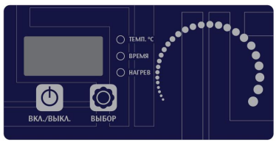
Рисунок 1 — Панель управления конфоркой плиты
- Регулируйте мощность вращением ручки управления, находящейся внутри индикатора мощности.
- Нажмите кнопку «ВЫБОР». Начнется изменение мощности нагрева, в соответствии с выбранной настройкой.
- Нажмите кнопку «ВКЛ./ВЫКЛ.» для отключения конфорки.
- Выключите главный выключатель электропитания, расположенный сверху над оборудованием.

Уход и методы очистки поверхностей из нержавеющей стали

Общие требования
В процессе эксплуатации изделий из нержавеющей стали на поверхности может появиться коррозия. Появление пятен и следов коррозии на поверхности нержавеющей стали может быть обусловлено следующими причинами:
- прямой контакт с веществами, содержащими хлор;
- прямой контакт с железом и железосодержащими продуктами;
- контакт с кислотосодержащими растворами или растворами щелочей и солей.
- До и после использования рабочие части оборудования необходимо протереть ветошью с нейтральным моющими средствами.
- Оборудование запрещается мыть под прямой струей воды и/или высоким давлением.

Описание типов и методов удаления загрязнений
№ п/п | Вид загрязнения | Метод удаления | Примечание
 | Локальные пятна ржавчины после контакта с углеродистой сталью, хлоридами | Способ 1: Используйте гели на основе щавелевой кислоты или 10% раствор фосфорной кислоты. После обработайте аммиаком и смойте средство водой.  Способ 2: Используйте раствор щавелевой кислоты, затем смойте средство водой | Небольшие участки могут быть зачищены мелким абразивом на резиновом или пластиковом основании
 | Масло и пятна жира | Используйте углеводородные растворители (метиловый спирт, изопропиловый спирт или ацетон) | -
 | Накипь, брызги цементного раствора | Способ 1: Используйте 10% раствор фосфорной кислоты.  Способ 2: Используйте теплую воду. Нейтрализовать разбавленным раствором аммиака, промыть чистой водой и высушить.  В качестве альтернативы замочить в 25% растворе уксуса и использовать нейлоновую щетку для удаления отложений | Соблюдайте осторожность при использовании очистителей на основе соляной кислоты
 | Обычное загрязнение | Используйте чистую губку, мягкую тканью или щетку с мягкими волокнами совместно с мылом, моющим средством или разбавленным в теплой чистой воде раствором аммиака (1%). После очистки смойте средство водой и высушите | -
 | Отпечатки пальцев | Способ 1: Используйте моющее средство и теплую воду.  Способ 2: Используйте углеводородные растворители | Рекомендуется применять пульверизаторы (распылители) для минимизации пятен и повторного загрязнения в процессе очистки
 | Изменение цвета в случае перегрева | Используйте нейлоновые губки совместно с неабразивными кремами или полиролями для полировки автомобилей или другие виды полиролей | Используйте на зачищенных и шлифованных поверхностях вдоль направления шлифовки
 | Плохо очищаемые пятна, незначительное изменение цвета.  Подтеки воды | Используйте чистую губку или чистую ткань совместно с мягким кремом и полиролью без абразива или гели на основе щавелевой кислоты. После очистки смойте средство водой и высушите | Избегайте использования абразивных паст. Подходят чистящие кремы с небольшим содержанием карбида кальция или с добавлением лимонной кислоты.  Не используйте хлориды
 | Поверхности, не очищаемые долгое время | Используйте мягкую губку совместно с тонкой абразивной пастой, например, для полировки автомобиля. После очистки смойте средство водой и высушите | Возможно появление эффекта полировки на матовых поверхностях. Во избежание образования полированных пятен, необходимо очищать всю поверхность изделия
 | Пригоревшая пища или углеродистые отложения | Поверхность предварительно замочите в горячей воде с моющим средством или раствором аммиака.  Используйте нейлоновую щетку совместно с небольшим количеством чистящего порошка (при необходимости).  Проведите дополнительную очистку в соответствии с пунктом 5 настоящей Таблицы | Абразив порошка может оставить царапины на полированной поверхности
 | Пятна танина (чая), маслянистые отложения в кофейных урнах | Пятна чая предварительно замочите в растворе кальцинированной соды.  Кофейный налет предварительно замочите в горячем растворе пищевой соды.  Используйте мягкую ткань или губку.  После очистки смойте средство водой и высушите | Подходит для большинства поверхностей
 | Краска, маркер | Используйте нейлоновую или иную мягкую щетку для декоративной поверхности совместно с щелочными смывками или растворителями для снятия краски | Применяйте средство очистки, предписанное производителем краски

Коды ошибок
Код ошибки | Расшифровка
E0 | Низкое напряжение питания
E1 | Высокое напряжение питания
E2 | Напряжение питания с отклонением от требуемого значения
E3 | Ток питания с отклонением требуемого значения
E4 | Короткое замыкание цепи датчика температуры катушки индуктивности
E5 | Обрыв цепи датчика температуры катушки индуктивности
E6 | Повышение температуры катушки индуктивности
E7 | Датчик температуры катушки индуктивности неисправен
E8 | Короткое замыкание цепи датчика температуры катушки индуктивности БТИЗ*
E9 | Обрыв цепи датчика температуры катушки индуктивности БТИЗ
EA | Превышение температуры БТИЗ
Eb | Обрыв цепи нагрузки
EC | Короткое замыкание цепи нагрузки
Ed | Обрыв цепи
*БТИЗ — Биполярный транзистор с изолированным затвором

Схема электрическая принципиальная

Плита индукционная с 2-мя конфорками
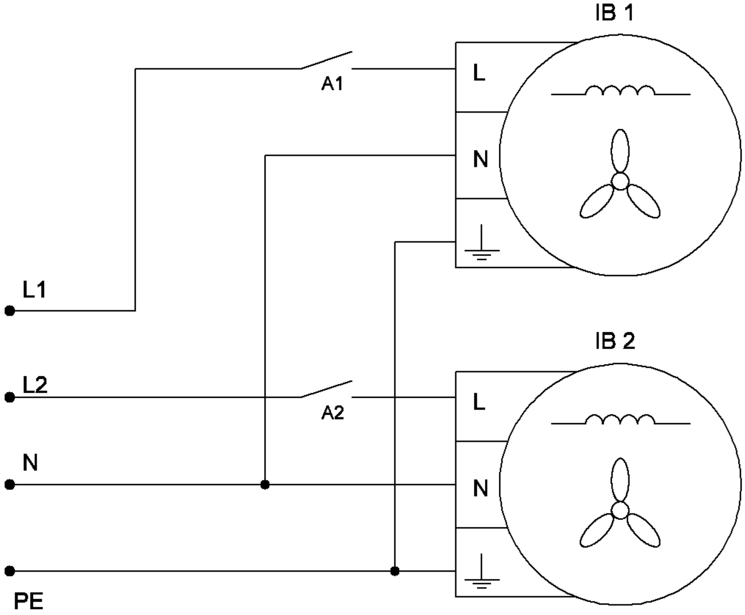

Обозначение | Расшифровка | Примечание
А1 – А2 | Автоматический выключатель 1/16, А | -
IB 1 – IB 2 | Индукционный блок с пультом | -
L | Фаза | -
N | Ноль | Провод синего цвета
PE | Заземление | Провод желто-зеленого цвета

Плита индукционная с 4-мя конфорками
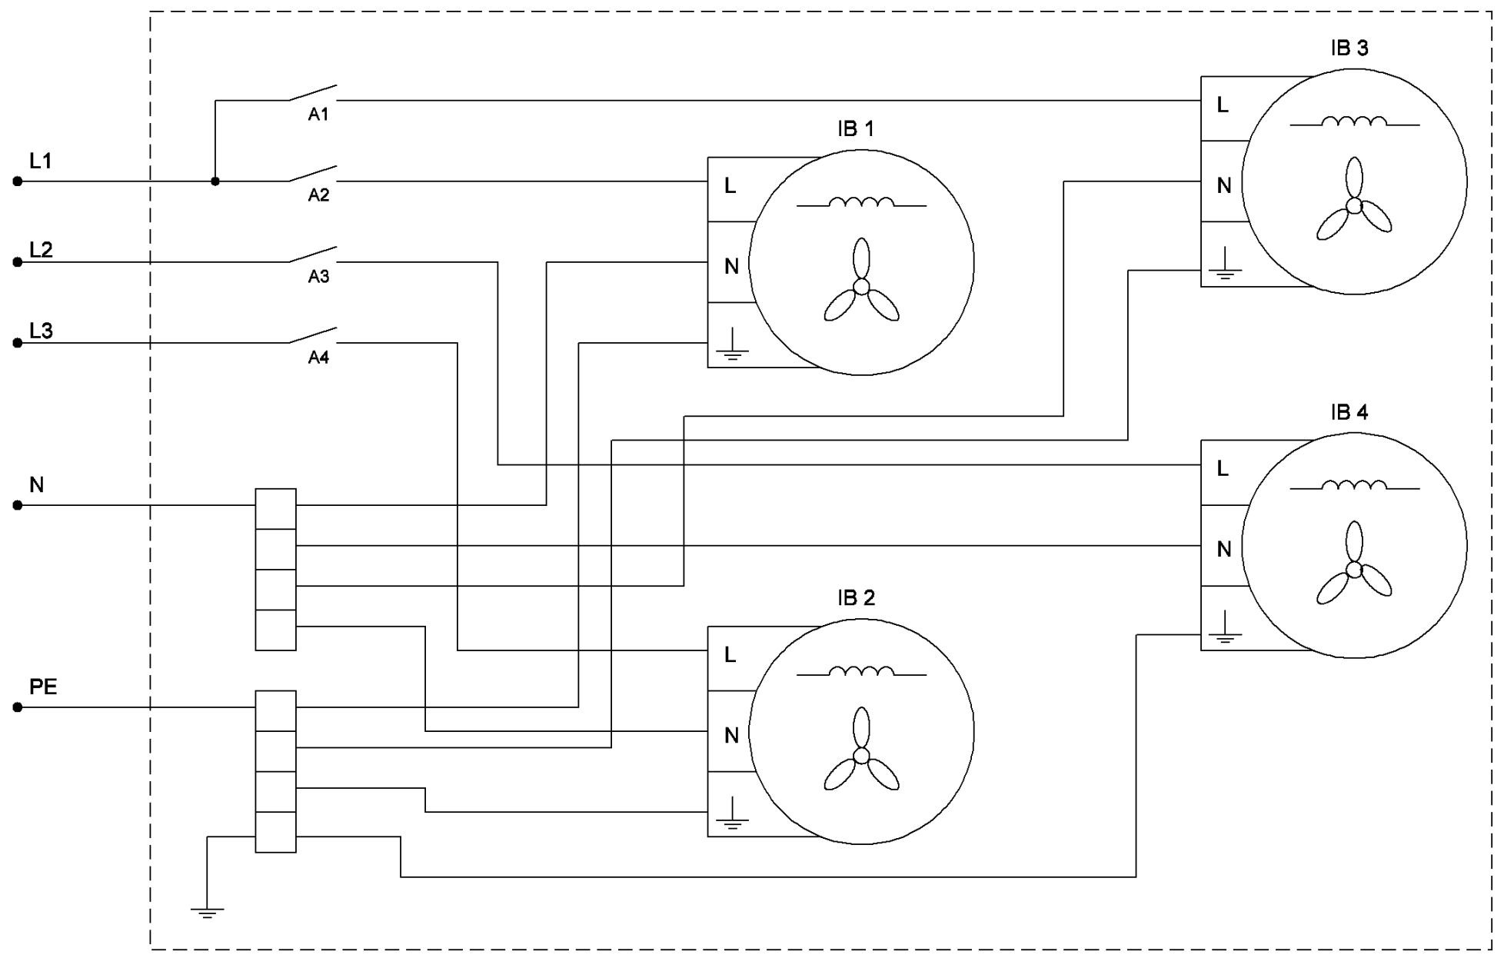
Обозначение | Расшифровка | Примечание
А1 – А4 | Автоматический выключатель 1/16, А | -
IB 1 – IB 4 | Индукционный блок с пультом | -
L | Фаза | -
N | Ноль | Провод синего цвета
PE | Заземление | Провод желто-зеленого цвета

Плита индукционная с 6-ю конфорками
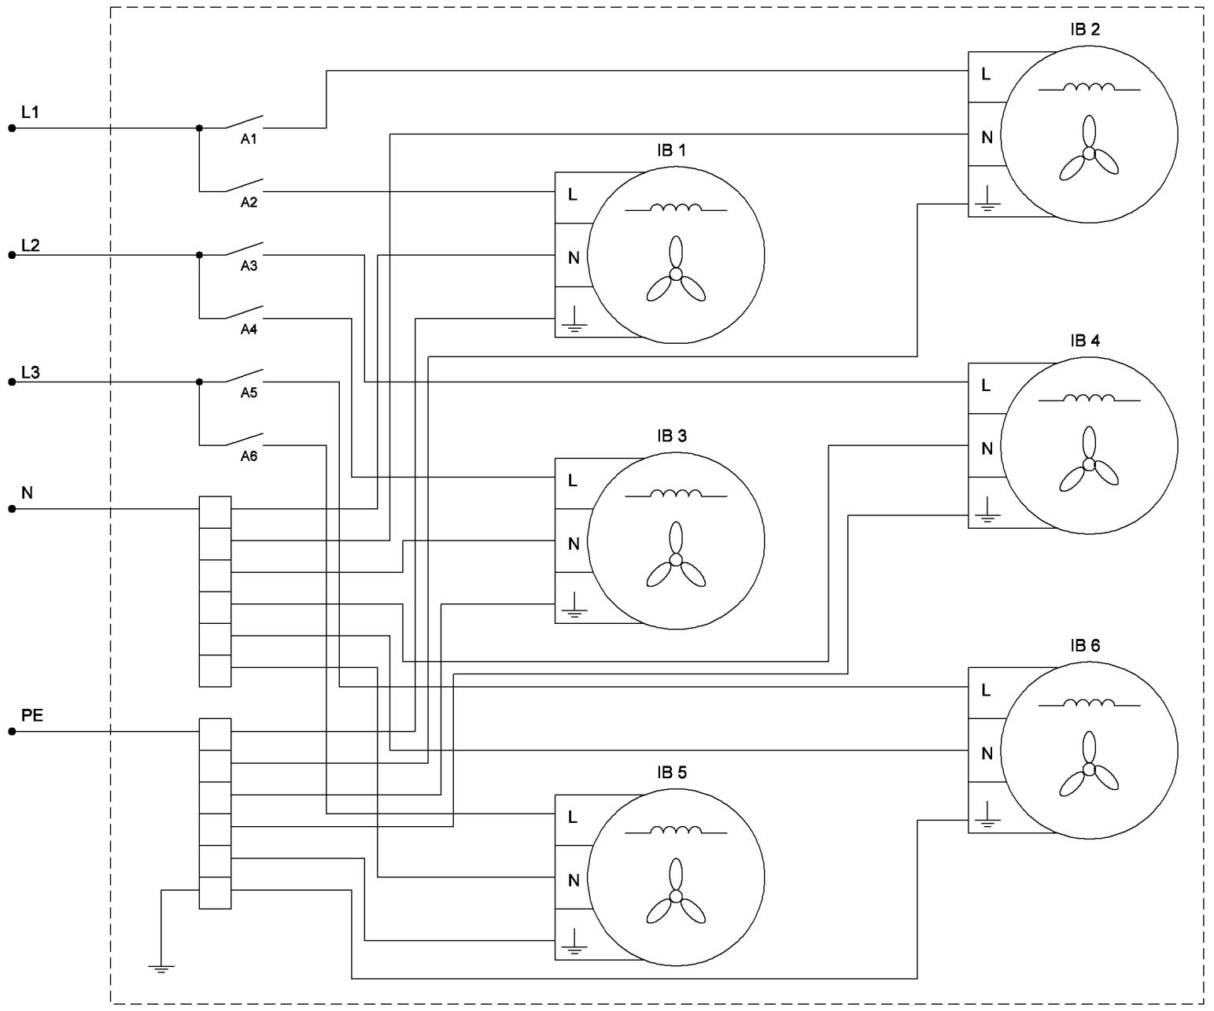
Обозначение | Расшифровка | Примечание
А1 – А6 | Автоматический выключатель 1/16, А | -
IB 1 – IB 6 | Индукционный блок с пультом | -
L | Фаза | -
N | Ноль | Провод синего цвета
PE | Заземление | Провод желто-зеленого цвета

